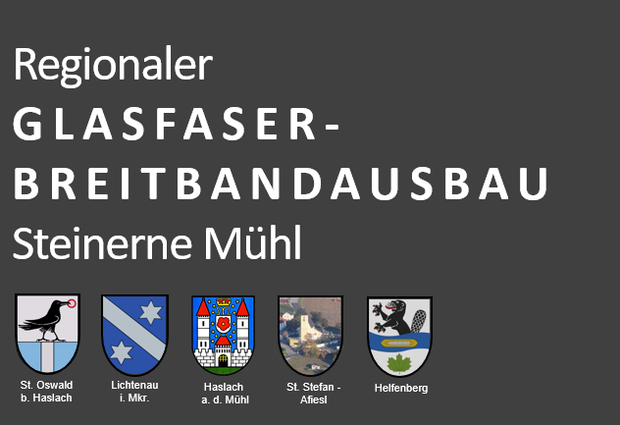
Presseaussendung 26.08.2019
Steinerne Mühl: Wir ziehen alle an einem Strang!
Steinerne Mühl. Die Gemeinden St. Oswald bei Haslach, Lichtenau im Mühlkreis, Haslach an der Mühl, St. Stefan-Afiesl und Helfenberg bilden seit 2018 den Kooperationsraum Steinerne Mühl. Ziel dieses Kooperationsraums ist es, gemeinsam Projekte verschiedenster Art umzusetzen, um die Region als Wohn-, Arbeits- und Lebensraum weiter zu entwickeln, der Abwanderung entgegen zu wirken und die Gemeinschaft zu stärken. Als erstes Projekt haben sich die Gemeinden das wichtige Thema des Glasfaser-Breitbandausbaus ausgewählt. Gestartet wurde im Frühjahr 2019. „Unser Ziel ist es Fiber-to-the-home bzw. eine leistungsstarke Internet-Infrastruktur für jeden Haushalt und für jedes Unternehmen in der Region in den nächsten Jahren zu ermöglichen,“ sind sich die GemeindevertreterInnen einig.
In den letzten sechs Monaten wurde intensiv an der Sensibilisierung der Bevölkerung für einen Breitbandausbau gearbeitet. Regional wurden über 30 sogenannter BreitbandakteurInnen, also Interessierte, die in vielen ehrenamtlichen Stunden die BewohnerInnen der Region über die Möglichkeiten eines schnellen Internets informiert haben, vom Breitbandbüro Oberösterreich und dem Regionalmanagement OÖ GmbH geschult. Ca. 200 Personen nahmen an den Informationsabenden teil. Und es hat sich gelohnt. In der Region haben über 60% der Haushalte im förderfähigen Gebiet ihr Interesse an einem Breitbandausbau bekundet. In manchen Gemeinden lag die Zustimmung sogar bei über 70%!
Da kein privater Provider Interesse gezeigt hat die Region flächendeckend auszubauen, durften die VertreterInnen der Region vor kurzem die gesammelten Interessensbekundungen an die Fiber Service GmbH zur weiteren Bearbeitung übergeben. Die Fiber Service OÖ ist ein Unternehmen des Landes OÖ und befindet sich zu 100% im Landeseigentum. Sie „springt“ dort ein, wo ein Ausbau für am freien Markt agierende Provider nicht finanzierbar wäre. Ihr Ziel ist der rasche Ausbau der Glasfaser-Infrastruktur im ganzen Land und der Zugang zu höchsten Übertragungsbandbreiten bei gleichen und fairen Konditionen.
Mit diesem Vorhaben unterstützt die Fiber Service OÖ die Ziele der Europäischen Union, sowie die daraus abgeleitete Breitbandstrategie 2030, die vom Bundesministerium für Verkehr, Innovation und Technologie (BMVIT) ins Leben gerufen wurde.
In einem nächsten Schritt werden nun bis Jahresende die förderfähigen Gebiete zum Ausbau beim BMVIT eingereicht. Mit einem potentiellen Förderzuschlag kann bis Herbst 2020 gerechnet werden. Die Bautätigkeiten werden dann jedoch nicht gleich starten können. Aufgrund der aktuellen Bestrebungen überall in OÖ die Glasfaser-Internet-Infrastruktur zu optimieren stößt die heimische Bauwirtschaft zurzeit an ihre Grenzen. „Die Bagger werden daher voraussichtlich erst ab 2022 mit ihren Arbeiten starten können“, gibt DI Martin Wachutka, Geschäftsführer der Fiber Service GmbH, zu bedenken. „Gestartet wird dann gestaffelt nach den Gemeinden mit dem höchsten Interesse beginnend bei den nördlichen Gemeinden St. Oswald, Lichtenau, St. Stefan-Afiesl bis nach Helfenberg und Haslach. Über die genauen Ausbauschritte werden die BürgerInnen sobald eine Förderzusage des Bundes vorliegt, voraussichtlich im Herbst/ Winter 2020/21, weitergehend informiert. „Alle Gemeinden der Steinernen Mühl und jede einzelne hoch engagierte Person, die als BreitbandakteurIn unterwegs war, haben schon jetzt tolle Arbeit geleistet! Den Breitbandausbau auf regionaler Ebene zu forcieren bringt für alle Beteiligten eine hohe Effizienzsteigerung mit sich! Wir hoffen, dass dies regionale Herangehensweise Schule macht,“ erklärt Wachutka und streut damit den Projektverantwortlichen Rosen.
Infobox:
- Region Steinerne Mühl: Gemeinden St. Oswald bei Haslach, Lichtenau im Mühlkreis, Haslach an der Mühl, St. Stefan-Afiesl und Helfenberg
- über 60% der Haushalte im förderfähigen Gebiet haben eine Interessensbekundung zum zukünftigen Anschluss an ein Glasfaserinternet abgeben
- Kosten für Glasfaser-Internet: ca. 40 EUR/ Monat und einmal 300 EUR für Anschluss
- Fiber Service OÖ GmbH wird den regionalen Breitbandausbau nun weiter vorantreiben
- Infos über den Breitbandausbau unter den Gemeindewebsites und
www.facebook.com/glasfasersteinernemuehl
Foto: Wir ziehen alle an einem Strang; VertreterInnen der Region Steinerne Mühl, der Fiber Service GmbH und der Regionalmanagement OÖ GmbH freuen sich über den Etappensieg (v.l.n.r.: Bgm. Paul Mathe, VzBgm. Josef Eisschiel, Bgm. Josef Hintenberger, VzBgmin. Elisabeth Reich, Sabine Griesmann, AL Alexander Neidhart, Severin Aichbauer, Martin Wachutka, Michael Friedl, Bgm. Albrecht Neidhart, VzBgm. Wilhelm Hofbauer) © www.rmooe.at

